주님은 나를 필요로 합니다 - 디엘무디

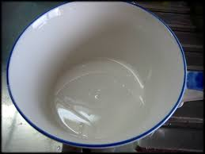

† 주님은 나를 필요로 합니다 - 디엘무디

주님, 당신이 원하시는 목적대로
그리고 당신이 원하시는 방법대로
나를 사용하여 주소서.
여기 빈 그릇과 같은 나의 가난한 마음이
당신 앞에 있으니 당신의 은혜로 채우소서.
여기 죄로 얼룩지고 고통 중에 있는 내 영혼이 있으니,
당신의 사랑으로 새롭게 하십시오.
내 마음을 취하셔서
당신이 거하시는 곳으로 사용하십시오.
내 입을 취하셔서
당신의 이름의 영광을 확산하는 데 사용하십시오.
나의 사랑과 내 모든 능력을 취하셔서
형제와 자매들을 강건케 하는 데 사용하십시오.
내 믿음의 확신이 결코 떨어지지 않게 하셔서,
"주님은 나를 필요로 합니다.
그리고 나도 주님을 필요로 합니다." 라고
진정으로 말할 수 있게 하소서.
- D.L. 무디

